ĐỀ TÀI: QUẢN LÝ CỬA HÀNG BÁN ĐIỆN THOẠI

Liệt kê các chức năng dự kiến:

1. Quản lý sản phẩm
2. Quản lý phân loại sản phẩm
3. Quản lý nhân viên
4. Quản lý chức vụ của nhân viên
5. Quản lý lương nhân viên
6. Quản lý lịch làm của nhân viên
7. Quản lý ưu dãi khách hàng
8. Quản lý chương trình khuyến mãi
9. Quản lý quyền hạn của nhân viên
10. Quản lý nhà cung cấp
11. Quản lý khách hàng
12. Quản lý hóa đơn nhập và chi tiết hóa đơn nhập
13. Quản lý hóa bán hàng, chi tiết hóa đơn bán hàng
14. Quản lý thống kê báo cáo
15. Quản lý kho

**Yêu cầu nghiệp vụ**

\***Bảng trách nhiệm yêu cầu nghiệp vụ**

|  |  |  |  |  |
| --- | --- | --- | --- | --- |
| STT | Tên yêu cầu | Biểu mẫu | Qui định | Ghi chú |
| 1 | Thêm sản phẩm | BM1 |  |  |
| 2 | Thêm loại sản phẩm | BM2 |  |  |
| 3 | Thêm nhân viên | BM3 |  |  |
| 4 | Thêm chức vụ | BM4 |  |  |
| 5 | Thêm lương | BM5 |  |  |
| 6 | Thêm thời gian làm | BM6 |  |  |
| 7 | Thêm ưu đãi | BM7 |  |  |
| 8 | Thêm chương trình khuyến mãi | BM8 |  |  |
| 9 | Thêm nhà cung cấp | BM9 |  |  |
| 10 | Thêm quyền | BM10 |  |  |
| 11 | Thêm khách hàng | BM11 |  |  |
| 12 | Thêm hóa đơn nhập | BM12 |  |  |
| 13 | Thêm chi tiết hóa đơn nhập | BM13 |  |  |
| 14 | Thêm hóa đơn bán hàng | BM14 |  |  |
| 15 | Thêm chi tiết hóa đơn bán hàng | BM15 |  |  |
| 16 | Tra cứu sản phẩm | BM16 |  |  |
| 17 | Tra cứu loại sản phẩm | BM17 |  |  |
| 18 | Tra cứu nhân viên | BM18 |  |  |
| 19 | Tra cứu chức vụ | BM19 |  |  |
| 20 | Tra cứu lương | BM20 |  |  |
| 21 | Tra cứu lịch làm | BM21 |  |  |
| 22 | Tra cứu ưu đãi | BM22 |  |  |
| 23 | Tra cứu chương trình khuyến mãi | BM23 |  |  |
| 24 | Tra cứu quyền | BM24 |  |  |
| 25 | Tra cứu nhà cung cấp | BM25 |  |  |
| 26 | Tra cứu khách hàng | BM26 |  |  |
| 27 | Tra cứu hóa đơn nhập | BM27 |  |  |
| 28 | Tra cứu hóa đơn chi tiết nhập | BM28 |  |  |
| 29 | Tra cứu hóa đơn bán hàng | BM29 |  |  |
| 30 | Tra cứu hóa đơn chi tiết bán hàng | BM30 |  |  |
| 31 | Xóa sản phẩm | BM31 |  |  |
| 32 | Xóa loại sản phẩm | BM32 |  |  |
| 33 | Xóa nhân viên | BM33 |  |  |
| 34 | Xóa chức vụ | BM34 |  |  |
| 35 | Xóa lương | BM35 |  |  |
| 36 | Xóa lịch làm | BM36 |  |  |
| 37 | Xóa ưu đãi | BM37 |  |  |
| 38 | Xóa chương trình khuyến mãi | BM38 |  |  |
| 39 | Xóa quyền | BM39 |  |  |
| 40 | Xóa nhà cung cấp | BM40 |  |  |
| 41 | Xóa thông tin khách hàng | BM41 |  |  |
| 42 | Xóa hóa đơn nhập | BM42 |  |  |
| 43 | Xóa hóa đơn chi tiết nhập | BM43 |  |  |
| 44 | Xóa hóa đơn bán hàng | BM44 |  |  |
| 45 | Xóa hóa đơn chi tiết bán hàng | BM45 |  |  |
| 46 | Sửa sản phảm | BM46 |  |  |
| 47 | Sửa loại sản phẩm | BM47 |  |  |
| 48 | Sửa nhân viên | BM48 |  |  |
| 49 | Sửa chức vụ | BM49 |  |  |
| 50 | Sửa lương | BM50 |  |  |
| 51 | Sửa lịch làm | BM51 |  |  |
| 52 | Sửa ưu đãi | BM52 |  |  |
| 53 | Sửa chương trình khuyến mãi | BM53 |  |  |
| 54 | Sửa quyền | BM54 |  |  |
| 55 | Sửa thông tin nhà cung cấp | BM55 |  |  |
| 56 | Sủa thông tin khách hàng | BM56 |  |  |
| 57 | Sửa hóa đơn nhập | BM57 |  |  |
| 58 | Sửa chi tiết hóa đơn nhập | BM58 |  |  |
| 59 | Sửa hóa đơn bán hàng | BM59 |  |  |
| 60 | Sửa chi tiết hóa đơn bán hàng | BM60 |  |  |
| 61 | Lập thống kê báo cáo | BM61 |  |  |

\***Yêu cầu của biểu mẫu:**

**BM1:**

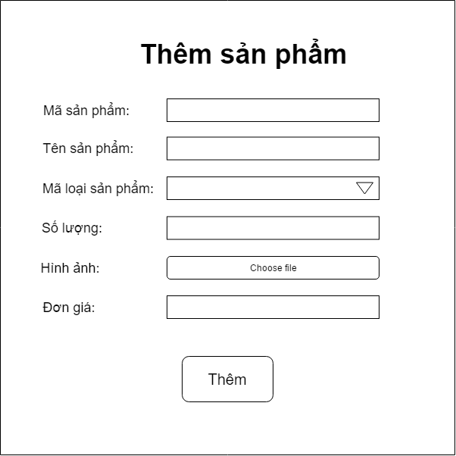

**BM2:**

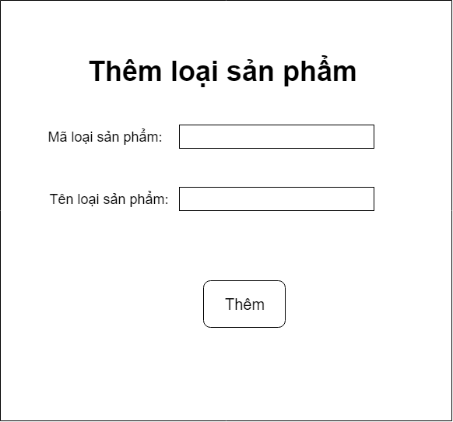

**BM3:**

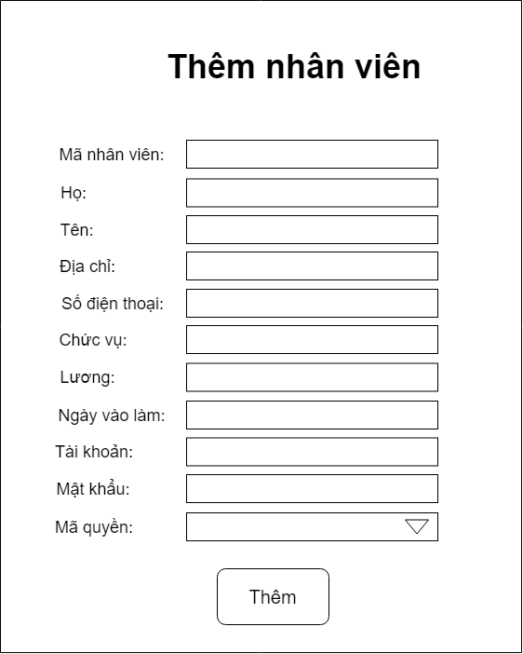

**BM4:**

**BM5:**

**BM6:**

**BM7:**

**BM8:**

**BM9:**

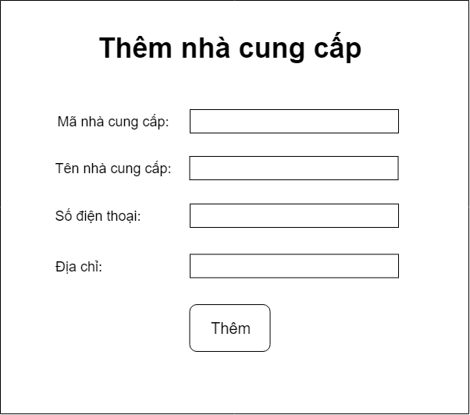

**BM10:**

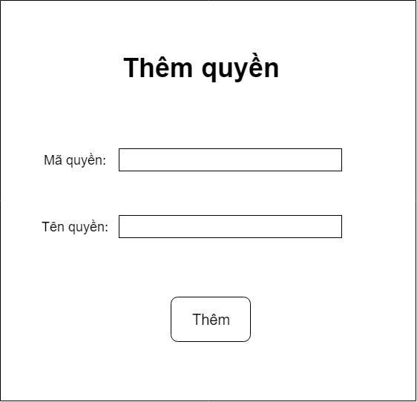

**BM11:**

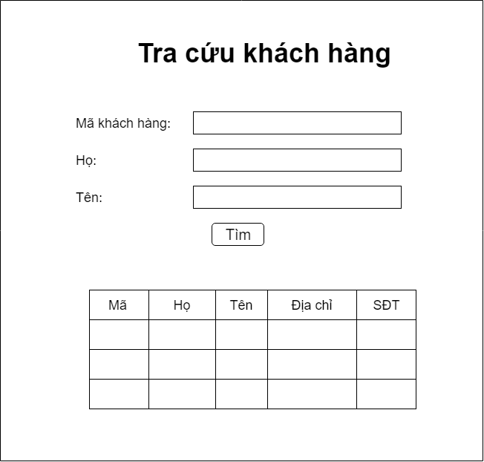

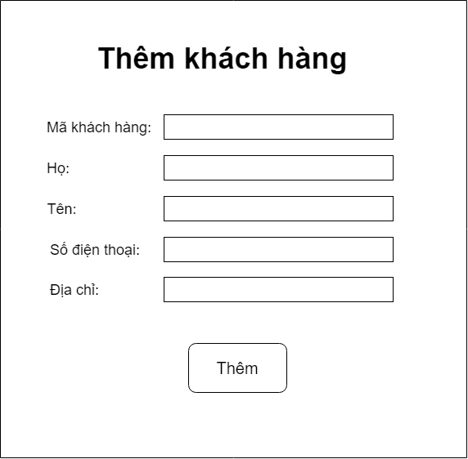

**BM12:**

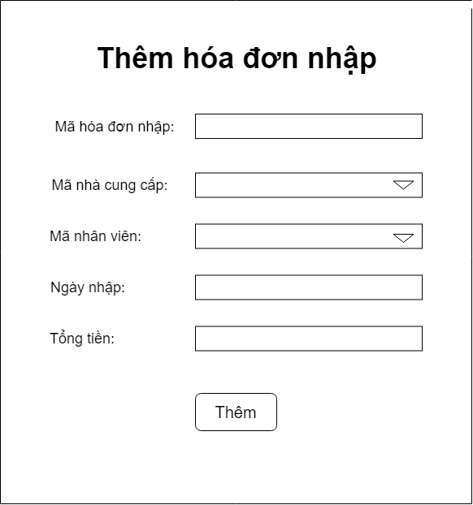

**BM13:**

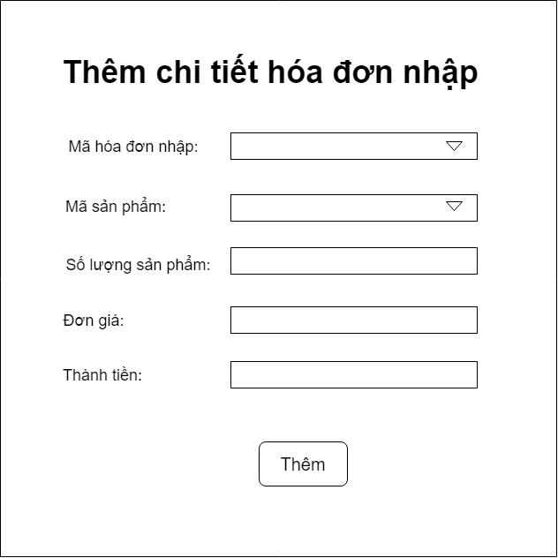

**BM14:**

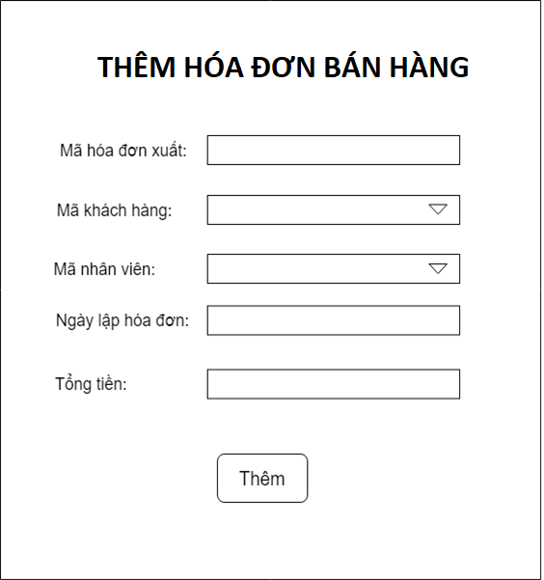

**BM15:**

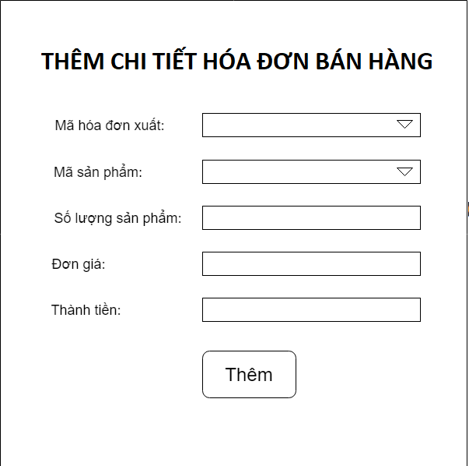

**BM16:**

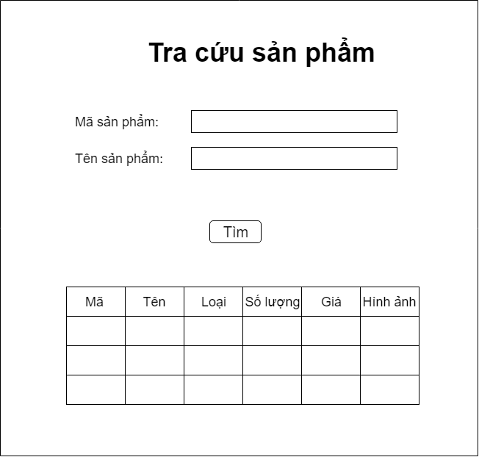

**BM17:**

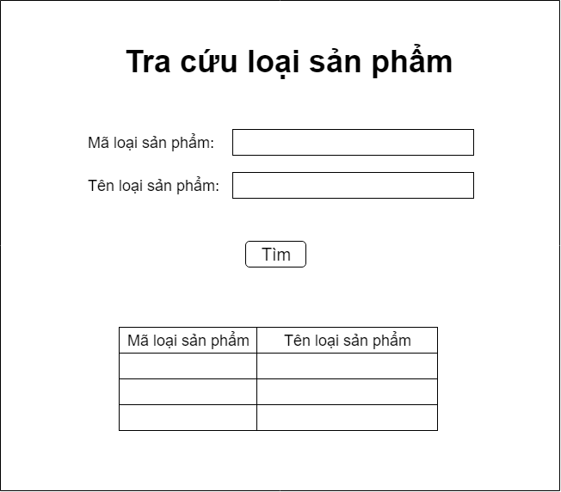

**BM18:**

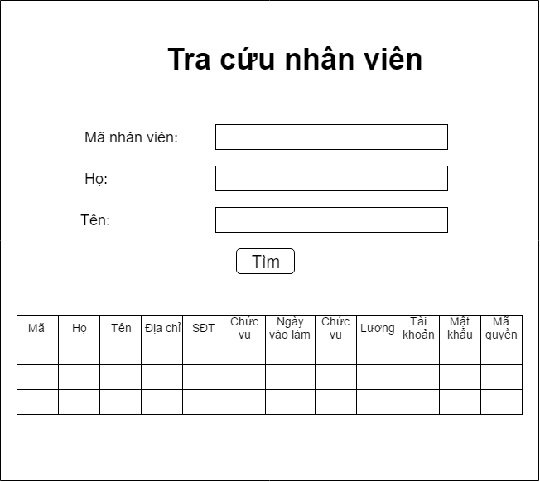

**BM19:**

**BM20:**

**BM21:**

**BM22:**

**BM23:**

**BM24:**

**BM25:**

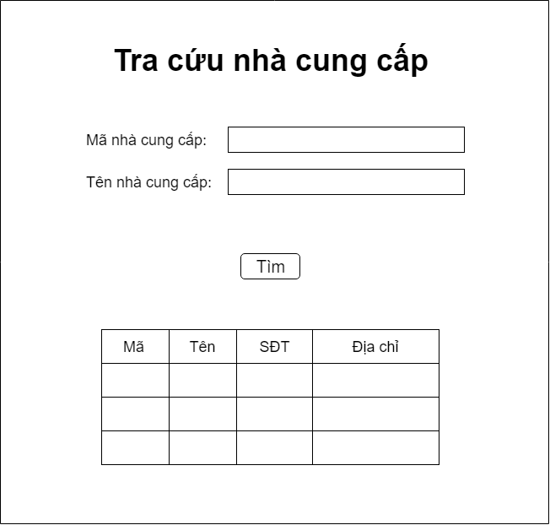

**BM26:**



**BM27:**

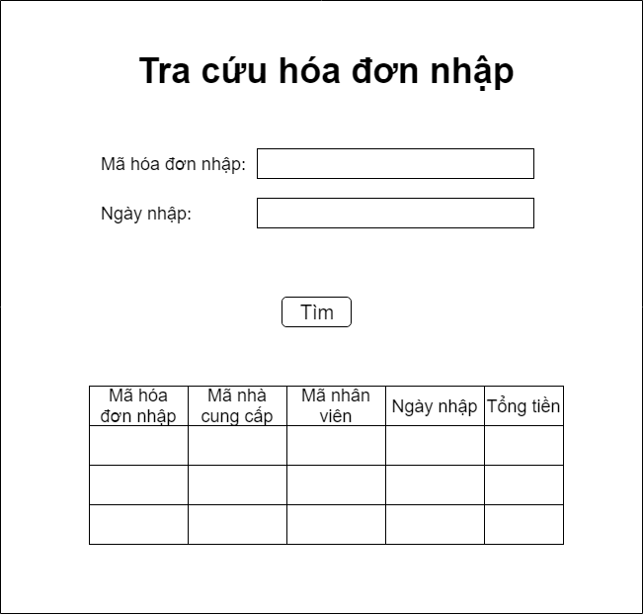

**BM28:**

**BM29:**

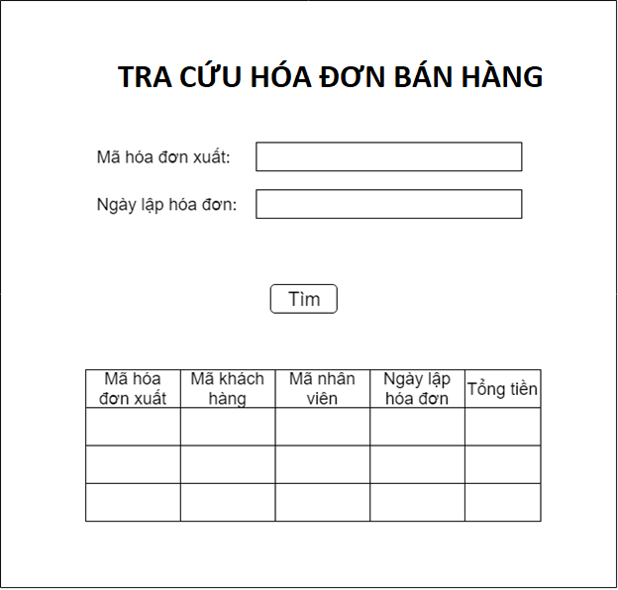

**BM30:**

**BM31:**

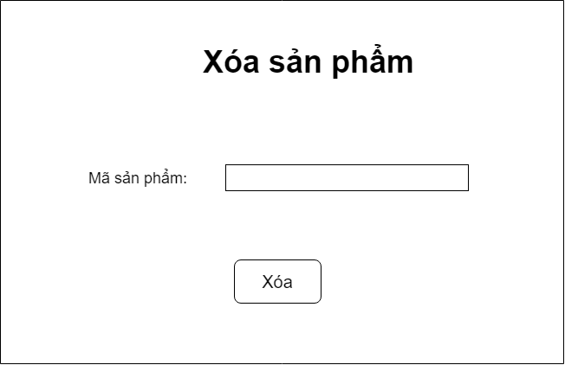

**BM32:**

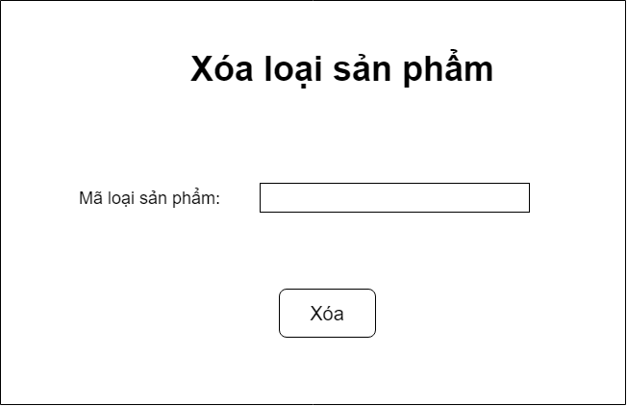

**BM33:**

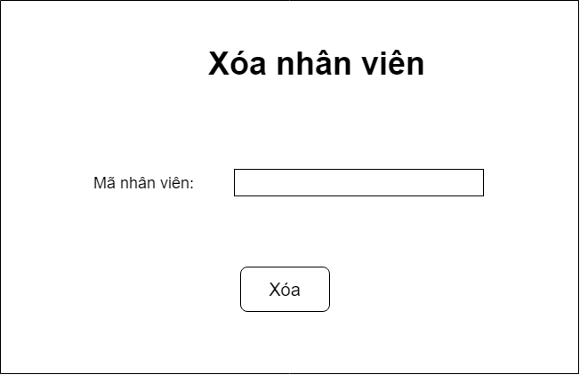

**BM34:**

**BM35:**

**BM36:**

**BM37:**

**BM38:**

**BM39:**

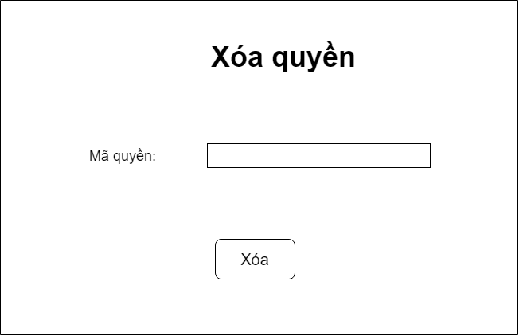

**BM40:**

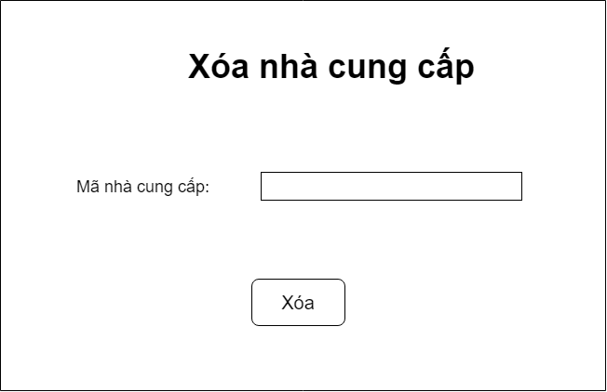

**BM41:**

**BM42:**

**BM43:**

**BM44:**

**BM45:**

**BM46:**

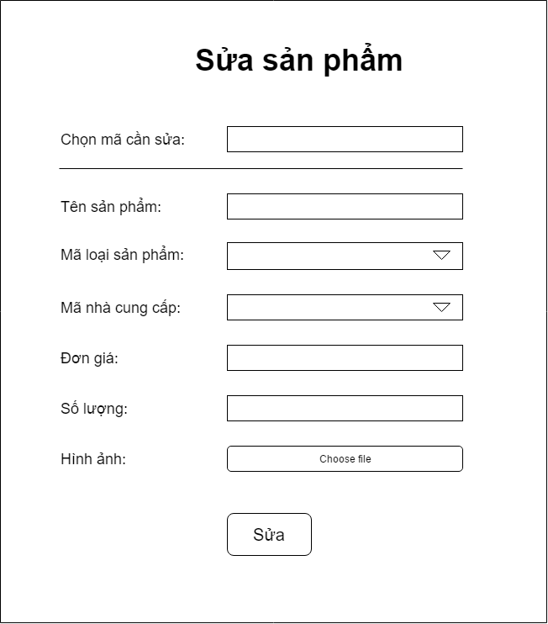

**BM47:**

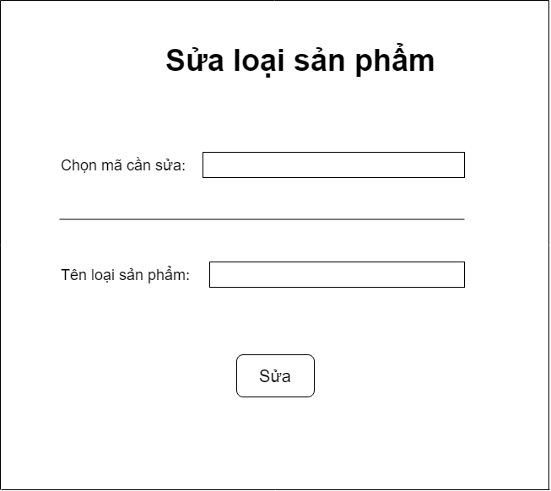

**BM48:**

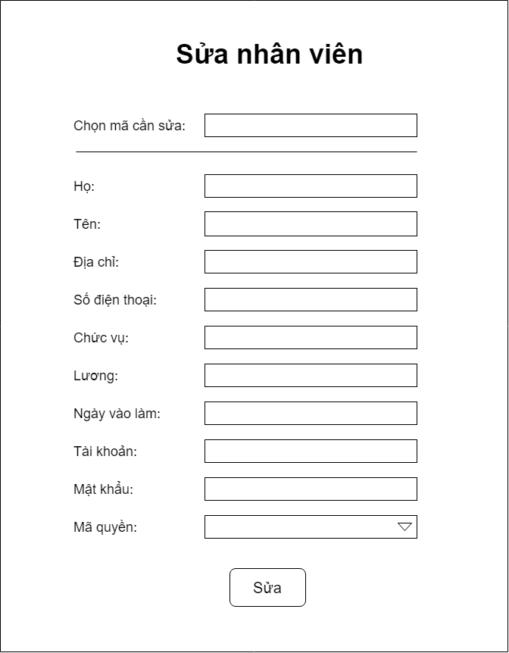

**BM49:**

**BM50:**

**BM51:**

**BM52:**

**BM53:**

**BM54:**

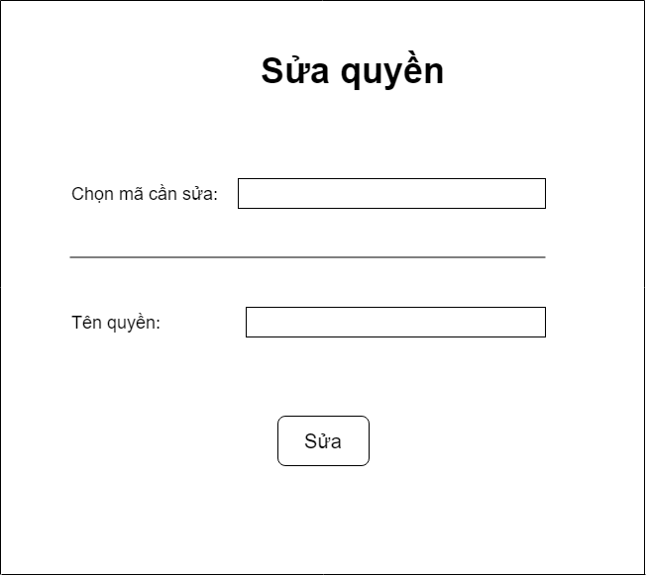

**BM55:**

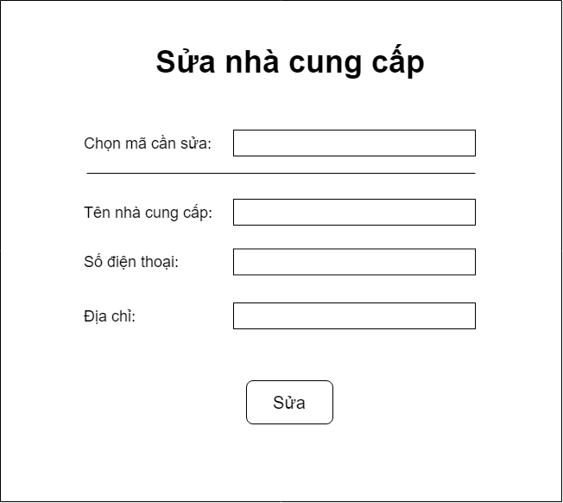

**BM56:**

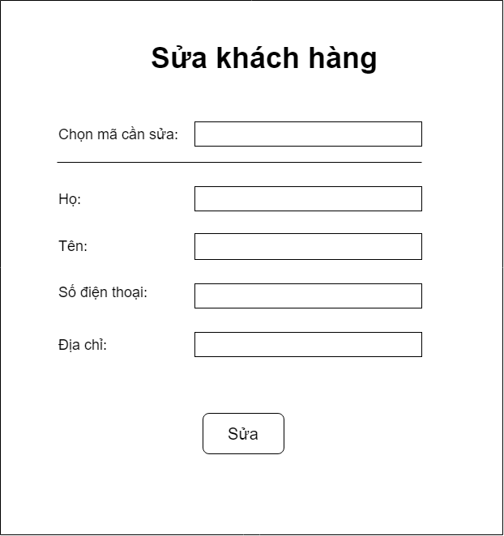

**BM57:**

**BM58:**

**BM59:**

**BM60:**

**BM61:**

\***Bảng trách nhiệm yêu cầu nghiệp vụ**:

|  |  |  |  |  |
| --- | --- | --- | --- | --- |
| STT | Nghiệp vụ | Người dùng | Phần mềm | Ghi Chú |
| 1 | Quản lý sản phẩm | Cung cấp thông tin sản phẩm | Thực hiện đúng theo yêu cầu | Cho phép ghi, xóa, sửa |
| 2 | Quản lý loại sản phẩm | Cung cấp thông tin  loại sản phẩm | Thực hiện đúng theo yêu cầu | Cho phép ghi, xóa, sửa |
| 3 | Quản lý nhân viên | Cung cấp thông tin nhân viên | Thực hiện đúng theo yêu cầu | Cho phép ghi, xóa, sửa |
| 4 | Quản lý chức vụ | Cung cấp thông tin chức vụ | Thực hiện đúng theo yêu cầu | Cho phép ghi, xóa, sửa |
| 5 | Quản lý lương | Cung cấp thông tin lương | Thực hiện đúng theo yêu cầu | Cho phép ghi, xóa, sửa |
| 6 | Quản lý lịch làm | Cung cấp thông tin lịch làm | Thực hiện đúng theo yêu cầu | Cho phép ghi, xóa, sửa |
| 7 | Quản lý ưu đãi khách hàng | Cung cấp thông tin chi tiết hóa đơn xuất | Thực hiện đúng theo yêu cầu | Cho phép ghi, xóa, sửa |
| 8 | Quản lý chương trình khuyến mãi | Cung cấp thông tin loại sản phẩm | Thực hiện đúng theo yêu cầu | Cho phép ghi, xóa, sửa |
| 9 | Quản lý quyền hạn của nhân viên | Cung cấp thông tin nhà cung cấp sản phẩm | Thực hiện đúng theo yêu cầu | Cho phép ghi, xóa, sửa |
| 10 | Quản lý nhà cung cấp | Cung cấp thông tin quyền | Thực hiện đúng theo yêu cầu | Cho phép ghi, xóa, sửa |
| 11 | Quản lý khách hàng | Cung cấp thông tin khách hàng | Thực hiện đúng theo yêu cầu | Cho phép ghi, xóa, sửa |
| 12 | Quản lý hóa đơn nhập | Cung cấp thông tin hóa đơn nhập | Thực hiện đúng theo yêu cầu | Cho phép ghi, xóa, sửa |
| 13 | Quản lý chi tiết hóa đơn nhập | Cung cấp thông tin chi tiết hóa đơn nhập | Thực hiện đúng theo yêu cầu | Cho phép ghi, xóa, sửa |
| 14 | Quản lý hóa đơn bán hàng | Cung cấp thông tin hóa đơn bán hàng | Thực hiện đúng theo yêu cầu | Cho phép ghi, xóa, sửa |
| 15 | Quản lý chi tiết hóa đơn bán hàng | Cung cấp thông tin chi tiết hóa đơn bán hàng | Thực hiện đúng theo yêu cầu | Cho phép ghi, xóa, sửa |
| 16 | Tra cứu sản phẩm | Cung cấp thông tin sản phẩm | Tìm kiếm và xuất thông tin | Chính xác và nhanh chóng |
| 17 | Tra cứu loại sản phẩm | Cung cấp thông tin  loại sản phẩm | Tìm kiếm và xuất thông tin | Chính xác và nhanh chóng |
| 18 | Tra cứu nhân viên | Cung cấp thông tin nhân viên | Tìm kiếm và xuất thông tin | Chính xác và nhanh chóng |
| 19 | Tra cứu chức vụ | Cung cấp thông tin chức vụ | Tìm kiếm và xuất thông tin | Chính xác và nhanh chóng |
| 20 | Tra cứu lương | Cung cấp thông tin lương | Tìm kiếm và xuất thông tin | Chính xác và nhanh chóng |
| 21 | Tra cứu lịch làm | Cung cấp thông tin lịch làm | Tìm kiếm và xuất thông tin | Chính xác và nhanh chóng |
| 22 | Tra cứu ưu đãi | Cung cấp thông tin chi tiết hóa đơn xuất | Tìm kiếm và xuất thông tin | Chính xác và nhanh chóng |
| 23 | Tra cứu chương trình khuyến mãi | Cung cấp thông tin loại sản phẩm | Tìm kiếm và xuất thông tin | Chính xác và nhanh chóng |
| 24 | Tra cứu quyền | Cung cấp thông tin nhà cung cấp sản phẩm | Tìm kiếm và xóa thông tin | Chính xác và nhanh chóng |
| 25 | Tra cứu nhà cung cấp | Cung cấp thông tin quyền | Tìm kiếm và xuất thông tin | Chính xác và nhanh chóng |
| 26 | Tra cứu khách hàng | Cung cấp thông tin khách hàng | Tìm kiếm và xuất thông tin | Chính xác và nhanh chóng |
| 27 | Tra cứu hóa đơn nhập | Cung cấp thông tin hóa đơn nhập | Tìm kiếm và xuất thông tin | Chính xác và nhanh chóng |
| 28 | Tra cứu hóa đơn chi tiết nhập | Cung cấp thông tin chi tiết hóa đơn nhập | Tìm kiếm và xuất thông tin | Chính xác và nhanh chóng |
| 29 | Tra cứ hóa đơn bán hàng | Cung cấp thông tin hóa đơn bán hàng | Tìm kiếm và xuất thông tin | Chính xác và nhanh chóng |
| 30 | Tra cứ hóa đơn chi tiết bán hàng | Cung cấp thông tin hóa đơn chi tiết bán hàng | Tìm kiếm và xuất thông tin | Chính xác và nhanh chóng |
| 31 | Xóa sản phẩm | Cung cấp thông tin sản phẩm cần xóa | Tìm kiếm và xóa thông tin | Chính xác và nhanh chóng |
| 32 | Xóa loại sản phẩm | Cung cấp thông tin loại sản phẩm cần xóa | Tìm kiếm và xóa thông tin | Chính xác và nhanh chóng |
| 33 | Xóa nhân viên | Cung cấp thông tin nhân viên cần xóa | Tìm kiếm và xóa thông tin | Chính xác và nhanh chóng |
| 34 | Xóa chức vụ | Cung cấp thông tin chức vụ cần xóa | Tìm kiếm và xóa thông tin | Chính xác và nhanh chóng |
| 35 | Xóa lương | Cung cấp thông tin lương cần xóa | Tìm kiếm và xóa thông tin | Chính xác và nhanh chóng |
| 36 | Xóa lịch làm | Cung cấp thông tin lịch làm cẫn xóa | Tìm kiếm và xóa thông tin | Chính xác và nhanh chóng |
| 37 | Xóa ưu đãi | Cung cấp thông tin ưu đãi cần xóa | Tìm kiếm và xóa thông tin | Chính xác và nhanh chóng |
| 38 | Xóa chương trình khuyến mãi | Cung cấp thông tin chương trình khuyến mãi cần xóa | Tìm kiếm và xóa thông tin | Chính xác và nhanh chóng |
| 39 | Xóa quyền | Cung cấp thông tin quyền cần xóa | Tìm kiếm và xóa thông tin | Chính xác và nhanh chóng |
| 40 | Xóa nhà cung cấp | Cung cấp thông tin nhà cung cấp cần xóa | Tìm kiếm và xóa thông tin | Chính xác và nhanh chóng |
| 41 | Xóa thông tin khách hàng | Cung cấp thông tin khách hàng cần xóa | Tìm kiếm và xóa thông tin | Chính xác và nhanh chóng |
| 42 | Xóa hóa đơn nhập | Cung cấp thông tin  hóa đơn nhập cần xóa | Tìm kiếm và xóa thông tin | Chính xác và nhanh chóng |
| 43 | Xóa hóa đơn chi tiết nhập | Cung cấp thông tin  hóa đơn chi tiết nhập cần xóa | Tìm kiếm và xóa thông tin | Chính xác và nhanh chóng |
| 44 | Xóa hóa đơn bán hàng | Cung cấp thông tin  hóa đơn bán hàng cần xóa | Tìm kiếm và xóa thông tin | Chính xác và nhanh chóng |
| 45 | Xóa hóa đơn chi tiết bán hàng | Cung cấp thông tin hóa đơn chi tiết bán hàng cần xóa | Tìm kiếm và xóa thông tin | Chính xác và nhanh chóng |
| 46 | Sửa sản phảm | Cung cấp thông tin sản phẩm cần sửa | Tìm kiếm và sửa thông tin | Chính xác và nhanh chóng |
| 48 | Sửa loại sản phẩm | Cung cấp thông tin loại sản phẩm cần sửa | Tìm kiếm và sửa thông tin | Chính xác và nhanh chóng |
| 49 | Sửa nhân viên | Cung cấp thông tin nhân viên cần sửa | Tìm kiếm và sửa thông tin | Chính xác và nhanh chóng |
| 50 | Sửa chức vụ | Cung cấp thông tin chức vụ cần sửa | Tìm kiếm và sửa thông tin | Chính xác và nhanh chóng |
| 51 | Sửa lương | Cung cấp thông tin lương cần sửa | Tìm kiếm và sửa thông tin | Chính xác và nhanh chóng |
| 52 | Sửa lịch làm | Cung cấp thông tin lịch làm cẫn sửa | Tìm kiếm và sửa thông tin | Chính xác và nhanh chóng |
| 53 | Sửa ưu đãi | Cung cấp thông tin ưu đãi cần sửa | Tìm kiếm và sửa thông tin | Chính xác và nhanh chóng |
| 54 | Sửa chương trình khuyến mãi | Cung cấp thông tin chương trình khuyến mãi cần sửa | Tìm kiếm và sửa thông tin | Chính xác và nhanh chóng |
| 55 | Sửa quyền | Cung cấp thông tin quyền cần sửa | Tìm kiếm và sửa thông tin | Chính xác và nhanh chóng |
| 56 | Sửa thông tin nhà cung cấp | Cung cấp thông tin nhà cung cấp cần sửa | Tìm kiếm và sửa thông tin | Chính xác và nhanh chóng |
| 57 | Sủa thông tin khách hàng | Cung cấp thông tin khách hàng cần sửa | Tìm kiếm và sửa thông tin | Chính xác và nhanh chóng |
| 58 | Sửa hóa đơn nhập | Cung cấp thông tin  hóa đơn nhập cần sửa | Tìm kiếm và sửa thông tin | Chính xác và nhanh chóng |
| 59 | Sửa chi tiết hóa đơn nhập | Cung cấp thông tin  hóa đơn chi tiết nhập cần sửa | Tìm kiếm và sửa thông tin | Chính xác và nhanh chóng |
| 60 | Sửa hóa đơn bán hàng | Cung cấp thông tin  hóa đơn bán hàng cần sửa | Tìm kiếm và sửa thông tin | Chính xác và nhanh chóng |
| 61 | Lập bảng thống kê báo cáo | Cung cấp thông tin để lập báo cáo | Xuất thống kê báo cáo | Chính xác và nhanh chóng |

**\*Yêu cầu tiến hóa:**

|  |  |  |  |
| --- | --- | --- | --- |
| STT | Nghiệp vụ | Tham số cần thay đổi | Miền giá trị cần thay đổi |
| 1 | Thay đổi số lượng sản phẩm | Số lượng sản phẩm tối thiểu | Số lượng |
|  |  |  |  |

**\*Bảng trách nhiệm yêu cầu tiến hóa:**

|  |  |  |  |  |
| --- | --- | --- | --- | --- |
| STT | Nghiệp vụ | Người dùng | Phần mềm | Ghi chú |
| 1 | Thay đổi số lượng sản phẩm | Cho biết giá trị số lượng mới của sản phẩm | Ghi nhận giá trị mới và thay đổi cách thức kiểm tra |  |
|  |  |  |  |  |

**Yêu cầu hiệu quả**:

- Máy tính với CPU …., RAM 2GB.

- Đĩa cứng: 100GB.

* Bảng yêu cầu hiệu quả:

|  |  |  |  |  |
| --- | --- | --- | --- | --- |
| STT | Nghiệp vụ | Tốc độ xử lý | Dung lượng | Ghi Chú |
| 1 | Quản lý sản phẩm | 100 sản phẩm/giờ |  |  |
| 2 | Quản lý loại sản phẩm | 100 loại sản phẩm/giờ |  |  |
| 3 | Quản lý nhân viên | 50 nhân viên/giờ |  |  |
| 4 | Quản lý chức vụ | 10 chức vụ/giờ |  |  |
| 5 | Quản lý lương | 50 lương/giờ |  |  |
| 6 | Quản lý lịch làm | 50 lịch làm/giờ |  |  |
| 7 | Quản lý ưu đãi khách hàng | 100 hóa đơn/giờ |  |  |
| 8 | Quản lý chương trình khuyến mãi | 100 chương trình khuyến mãi/giờ |  |  |
| 9 | Quản lý quyền hạn của nhân viên | 100 quyền/giờ |  |  |
| 10 | Quản lý nhà cung cấp | 100 nhà cung cấp/giờ |  |  |
| 11 | Quản lý khách hàng | 100 khách hàng/giờ |  |  |
| 12 | Quản lý hóa đơn nhập | 100 hóa đơn/giờ |  |  |
| 13 | Quản lý chi tiết hóa đơn nhập | 100 hóa đơn/giờ |  |  |
| 14 | Quản lý hóa đơn bán hàng | 100 hóa đơn/giờ |  |  |
| 15 | Quản lý chi tiết hóa đơn bán hàng | 100 hóa đơn/giờ |  |  |
| 16 | Tra cứu thông tin: sản phẩm, nhân viên,…v.v | Ngay tức thì |  |  |
| 17 | Xóa sản phẩm, nhân viên,…v.v | Ngay tức thì |  |  |
| 18 | Sửa sản phẩm, nhân viên,…v.v | Ngay tức thì |  |  |
| 19 | Lập bảng thông kê | Ngay tức thì |  |  |

\***Bảng trách nhiệm yêu cầu hiệu quả**:

|  |  |  |  |  |
| --- | --- | --- | --- | --- |
| STT | Nghiệp vụ | Người dùng | Phần mềm | Ghi Chú |
| 1 | Quản lý sản phẩm | Chuẩn bị danh sách sản phẩm | Thực hiện theo đúng yêu cầu |  |
| 2 | Quản lý loại sản phẩm | Chuẩn bị danh sách  sản phẩm | Thực hiện theo đúng yêu cầu |  |
| 3 | Quản lý nhân viên | Chuẩn bị danh sách  nhân viên | Thực hiện theo đúng yêu cầu |  |
| 4 | Quản lý chức vụ | Chuẩn bị danh sách  chức vu | Thực hiện theo đúng yêu cầu |  |
| 5 | Quản lý lương | Chuẩn bị danh sách lương | Thực hiện theo đúng yêu cầu |  |
| 6 | Quản lý lịch làm | Chuẩn bị danh sách lịch làm | Thực hiện theo đúng yêu cầu |  |
| 7 | Quản lý ưu đãi khách hàng | Chuẩn bị danh sách | Thực hiện theo đúng yêu cầu |  |
| 8 | Quản lý chương trình khuyến mãi |  | Thực hiện theo đúng yêu cầu |  |
| 9 | Quản lý quyền hạn của nhân viên |  | Thực hiện theo đúng yêu cầu |  |
| 10 | Quản lý nhà cung cấp |  | Thực hiện theo đúng yêu cầu |  |
| 11 | Quản lý khách hàng |  | Thực hiện theo đúng yêu cầu |  |
| 12 | Quản lý hóa đơn nhập |  | Thực hiện theo đúng yêu cầu |  |
| 13 | Quản lý chi tiết hóa đơn nhập |  | Thực hiện theo đúng yêu cầu |  |
| 14 | Quản lý hóa đơn bán hàng |  | Thực hiện theo đúng yêu cầu |  |
| 15 | Quản lý chi tiết hóa đơn bán hàng |  | Thực hiện theo đúng yêu cầu |  |
| 16 | Tra cứu thông tin: sản phẩm, nhân viên, …v.v |  | Thực hiện theo đúng yêu cầu |  |
| 17 | Xóa sản phẩm, nhân viên, …v.v |  | Thực hiện theo đúng yêu cầu |  |
| 18 | Sửa sản phẩm, nhân viên, …v.v |  | Thực hiện theo đúng yêu cầu |  |
| 19 | Lập bảng thông kê |  | Thực hiện theo đúng yêu cầu |  |

**Yêu cầu tiện dụng**:

**\* Bảng yêu cầu tiện dụng**:

|  |  |  |  |  |
| --- | --- | --- | --- | --- |
| STT | Nghiệp vụ | Mức độ dễ học | Mức độ dễ sử dụng | Ghi Chú |
| 1 | Quản lý sản phẩm | 15 phút hướng dẫn | Tỉ lệ phạm lỗi trung bình 1% |  |
| 2 | Quản lý loại sản phẩm | 15 phút hướng dẫn | Tỉ lệ phạm lỗi 1% |  |
| 3 | Quản lý nhân viên | 15 phút hướng dẫn | Tỉ lệ phạm lỗi 1% |  |
| 4 | Quản lý chức vụ | 15 phút hướng dẫn | Tỉ lệ phạm lỗi 1% |  |
| 5 | Quản lý lương | 15 phút hướng dẫn | Tỉ lệ phạm lỗi 1% |  |
| 6 | Quản lý lịch làm | 15 phút hướng dẫn | Tỉ lệ phạm lỗi 1% |  |
| 7 | Quản lý ưu đãi khách hàng | 15 phút hướng dẫn | Tỉ lệ phạm lỗi 1% |  |
| 8 | Quản lý chương trình khuyến mãi | 15 phút hướng dẫn | Tỉ lệ phạm lỗi 1% |  |
| 9 | Quản lý quyền hạn của nhân viên | 15 phút hướng dẫn | Tỉ lệ phạm lỗi 1% |  |
| 10 | Quản lý nhà cung cấp | 15 phút hướng dẫn | Tỉ lệ phạm lỗi 1% |  |
| 11 | Quản lý khách hàng | 15 phút hướng dẫn | Tỉ lệ phạm lỗi 1% |  |
| 12 | Quản lý hóa đơn nhập | 15 phút hướng dẫn | Tỉ lệ phạm lỗi 1% |  |
| 13 | Quản lý chi tiết hóa đơn nhập | 15 phút hướng dẫn | Tỉ lệ phạm lỗi 1% |  |
| 14 | Quản lý hóa đơn bán hàng | 15 phút hướng dẫn | Tỉ lệ phạm lỗi 1% |  |
| 15 | Quản lý chi tiết hóa đơn bán hàng | 15 phút hướng dẫn | Tỉ lệ phạm lỗi 1% |  |
| 16 | Tra cứu thông tin: sản phẩm, nhân viên, …v.v | Không cần hướng dẫn | Không cần biết nhiều thông tin sản phẩm cần tìm | Có thông tin |
| 17 | Xóa sản phẩm, nhân viên, …v.v | Không cần hướng dẫn | Tỉ lệ phạm lỗi 1% | Độ chính xác cao |
| 18 | Sửa sản phẩm, nhân viên, …v.v | Không cần hướng dẫn | Tỉ lệ phạm lỗi 1% | Độ chính xác cao |
| 19 | Lập bảng thông kê | 10 phút hướng dẫn | Tỉ lệ phạm lỗi 1% | Độ chính xác cao |

**\* Bảng trách nhiệm yêu cầu tiện dụng**:

|  |  |  |  |  |
| --- | --- | --- | --- | --- |
| STT | Nghiệp vụ | Người dùng | Phần mềm | Ghi Chú |
| 1 | Quản lý sản phẩm | Đọc tài liệu hướng dẫn sử dụng | Thực hiện theo đúng yêu cầu |  |
| 2 | Quản lý loại sản phẩm | Đọc tài liệu hướng dẫn sử dụng | Thực hiện theo đúng yêu cầu |  |
| 3 | Quản lý nhân viên | Đọc tài liệu hướng dẫn sử dụng | Thực hiện theo đúng yêu cầu |  |
| 4 | Quản lý chức vụ | Đọc tài liệu hướng dẫn sử dụng | Thực hiện theo đúng yêu cầu |  |
| 5 | Quản lý lương | Đọc tài liệu hướng dẫn sử dụng | Thực hiện theo đúng yêu cầu |  |
| 6 | Quản lý lịch làm | Đọc tài liệu hướng dẫn sử dụng | Thực hiện theo đúng yêu cầu |  |
| 7 | Quản lý ưu đãi khách hàng | Đọc tài liệu hướng dẫn sử dụng | Thực hiện theo đúng yêu cầu |  |
| 8 | Quản lý chương trình khuyến mãi | Đọc tài liệu hướng dẫn sử dụng | Thực hiện theo đúng yêu cầu |  |
| 9 | Quản lý quyền hạn của nhân viên | Đọc tài liệu hướng dẫn sử dụng | Thực hiện theo đúng yêu cầu |  |
| 10 | Quản lý nhà cung cấp | Đọc tài liệu hướng dẫn sử dụng | Thực hiện theo đúng yêu cầu |  |
| 11 | Quản lý khách hàng | Đọc tài liệu hướng dẫn sử dụng | Thực hiện theo đúng yêu cầu |  |
| 12 | Quản lý hóa đơn nhập | Đọc tài liệu hướng dẫn sử dụng | Thực hiện theo đúng yêu cầu |  |
| 13 | Quản lý chi tiết hóa đơn nhập | Đọc tài liệu hướng dẫn sử dụng | Thực hiện theo đúng yêu cầu |  |
| 14 | Quản lý hóa đơn bán hàng | Đọc tài liệu hướng dẫn sử dụng | Thực hiện theo đúng yêu cầu |  |
| 15 | Quản lý chi tiết hóa đơn bán hàng | Đọc tài liệu hướng dẫn sử dụng | Thực hiện theo đúng yêu cầu |  |
| 16 | Tra cứu thông tin: sản phẩm, nhân viên, …v.v | Đọc tài liệu hướng dẫn sử dụng | Thực hiện theo đúng yêu cầu |  |
| 17 | Xóa sản phẩm, nhân viên, …v.v | Đọc tài liệu hướng dẫn sử dụng | Thực hiện theo đúng yêu cầu |  |
| 18 | Sửa sản phẩm, nhân viên, …v.v | Đọc tài liệu hướng dẫn sử dụng | Thực hiện theo đúng yêu cầu |  |
| 19 | Lập bảng thông kê | Đọc tài liệu hướng dẫn sử dụng | Thực hiện theo đúng yêu cầu |  |

**Yêu cầu bảo mật:**

**\* Bảng yêu cầu bảo mật:**

|  |  |  |  |
| --- | --- | --- | --- |
| STT | Nghiệp vụ | Admin – Quản lý | Nhân viên |
| 1 | Tra cứu | X | x |
| 2 | Thống kê | X | x |
| 3 | Nhập hàng | X | x |
| 4 | Thêm | X |  |
| 5 | Xóa | X |  |
| 6 | Sửa | X |  |

**\* Bảng trách nhiệm yêu cầu bảo mật:**

|  |  |  |  |  |
| --- | --- | --- | --- | --- |
| STT | Nghiệp vụ | Người dùng | Phần mềm | Ghi Chú |
| 1 | Admin – Quản lý | Cho biết người dùng mới và quyền hạng | Ghi nhận và thực hiện đùng |  |
| 2 | Nhân viên | Cung cấp tên và mật khẩu | Ghi nhận và thực hiện đúng |  |
| 3 | Khách hàng | Cung cấp tên và mật khẩu | Ghi nhận và thực hiện đúng |  |
| 4 | Khác |  |  | Tên chung |

**\* Bảng trách nhiệm yêu cầu an toàn:**

|  |  |  |  |  |
| --- | --- | --- | --- | --- |
| STT | Nghiệp vụ | Người dùng | Phần mềm | Ghi Chú |
| 1 | Phục hồi | Cho biết hồ sơ, thông tin cần phục hồi | Phục hồi |  |
| 2 | Hủy thật sự | Cho biết hồ sơ, thông tin cần hủy | Hủy thật sự |  |
| 3 | Không cho phép xóa |  | Thực hiện theo đúng yêu cầu |  |

1.6 **Yêu cầu công nghệ:**

**\* Bảng yêu cầu công nghệ:**

|  |  |  |  |
| --- | --- | --- | --- |
| STT | Yêu cầu | Mô tả chi tiết | Ghi chú |
| 1 | Dễ sửa lỗi | Xác định lỗi trung bình trong 15 phút | Khi sửa lỗi một chức năng không ảnh hưởng đến chức năng khác |
| 2 | Dễ bảo trì | Thêm chức năng mới nhanh | Không ảnh hưởng chức năng đã có |
| 3 | Tái sử dụng | Xây dựng phần mềm quản lý bán hàng khác tối đa trong 3 ngày | Cùng với các yêu cầu |
| 4 | Dễ mang chuyển | Đổi sang hệ quản trị cớ sở dữ liệu mới tối đa trong 2 ngày | Cùng với các yêu cầu |